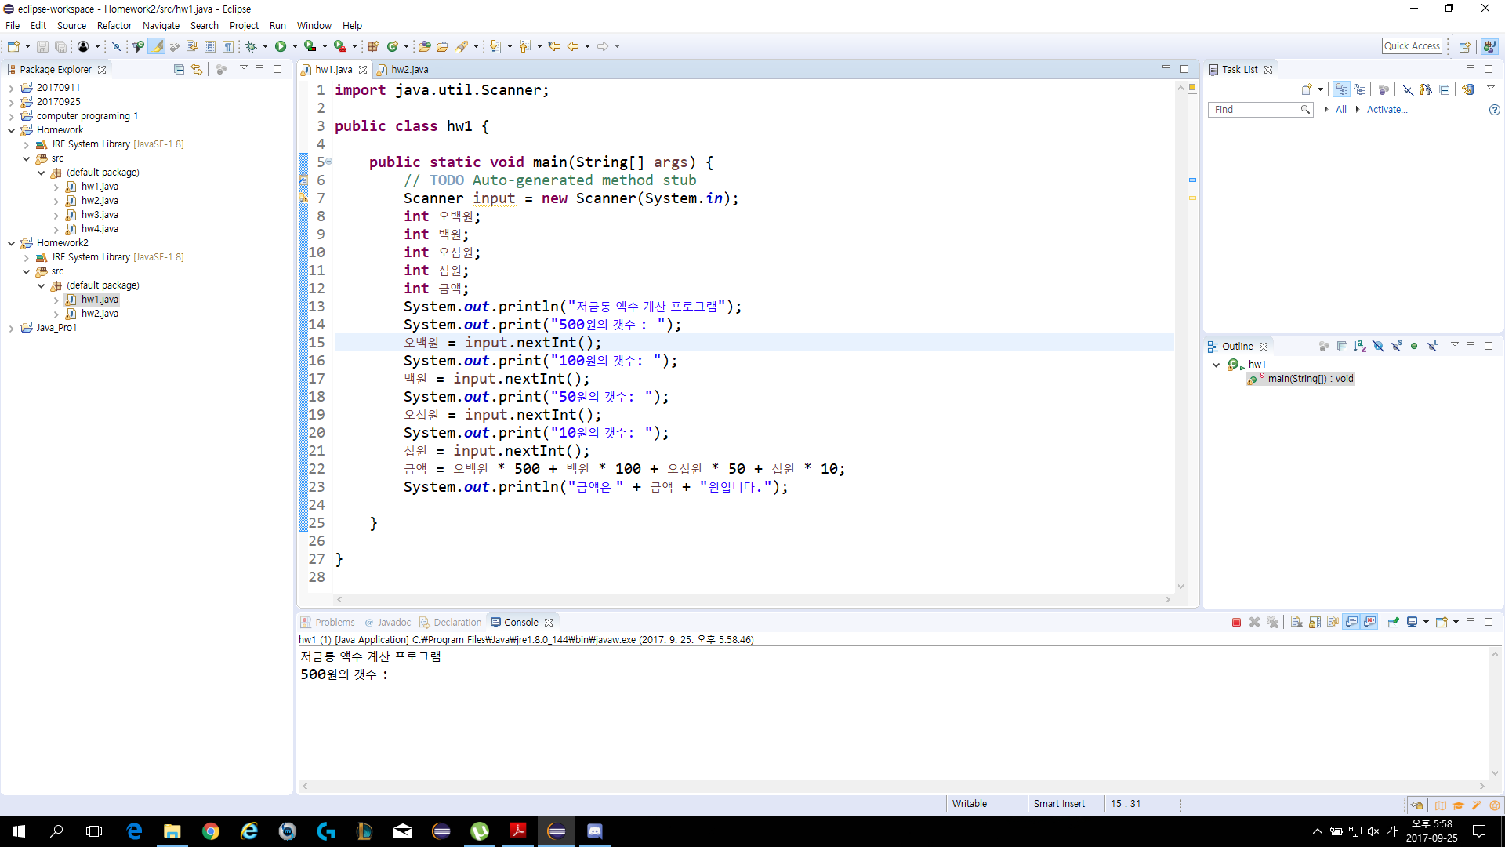

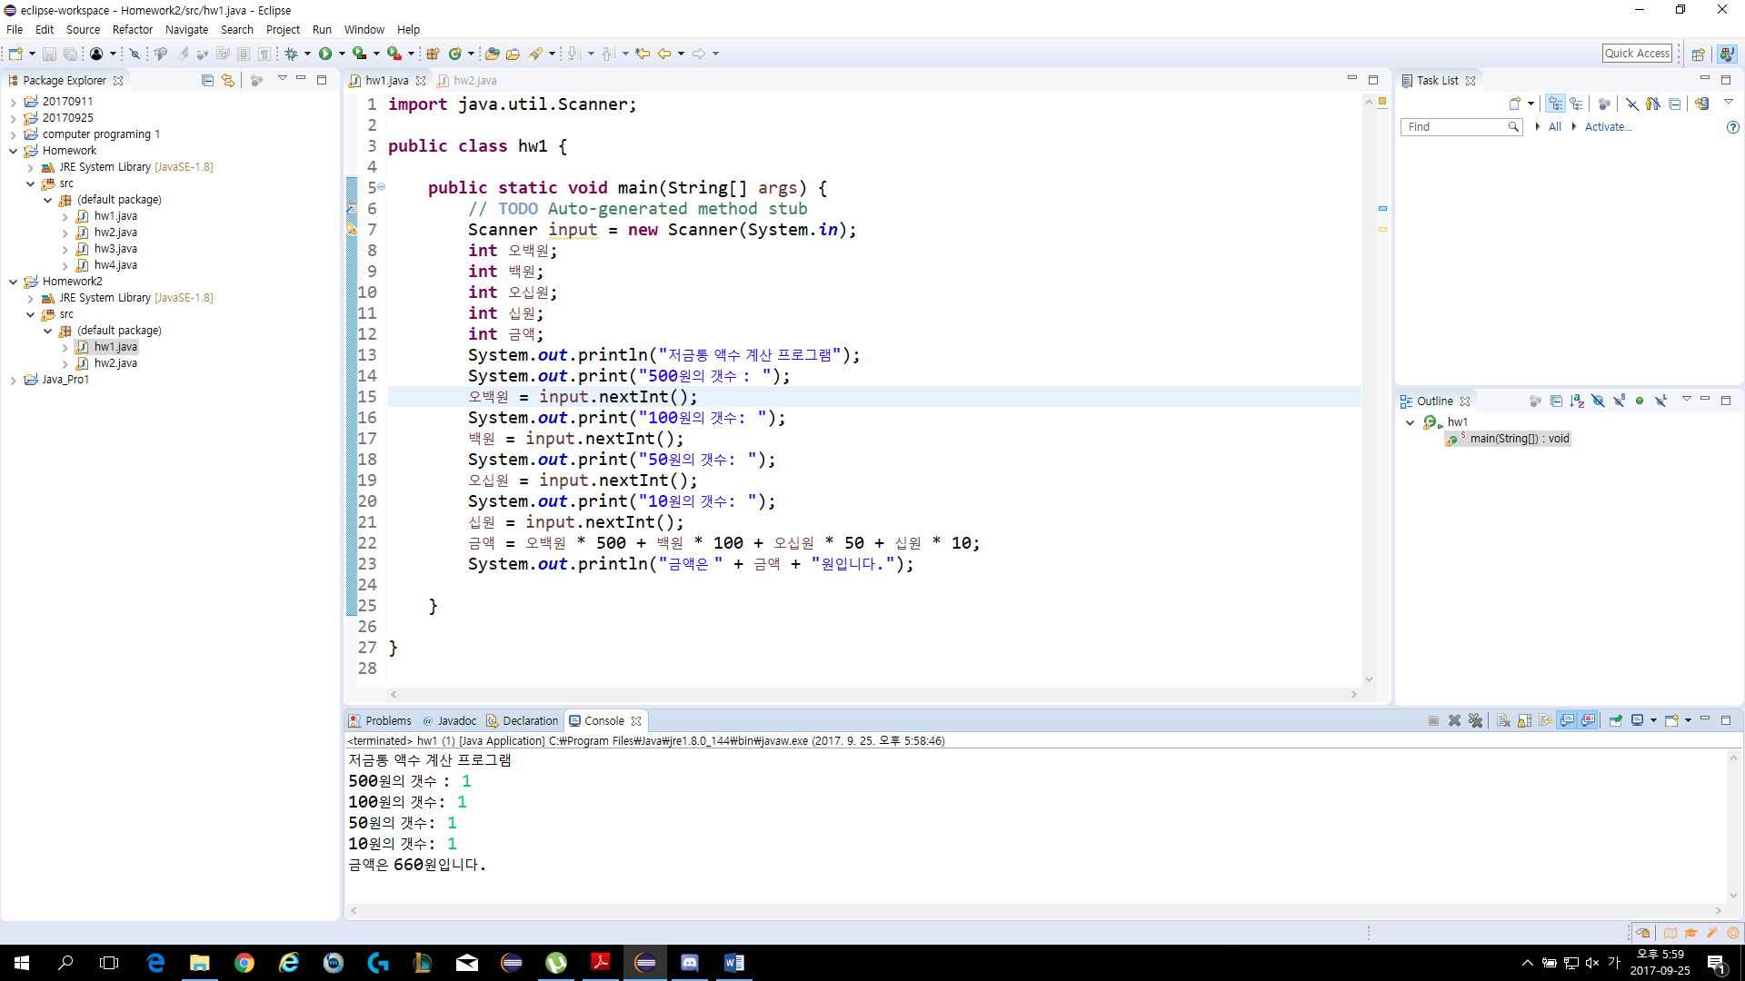

102p 6번문제는 저금통의 동전의 개수를 파악해서 자동으로 저금액을 알려주는 프로그램이다. 동전의 개수를 변수로 지정하고, 총액을 각 동전의 수\*동전의 값어치의 합으로 표현하여 표현했다.

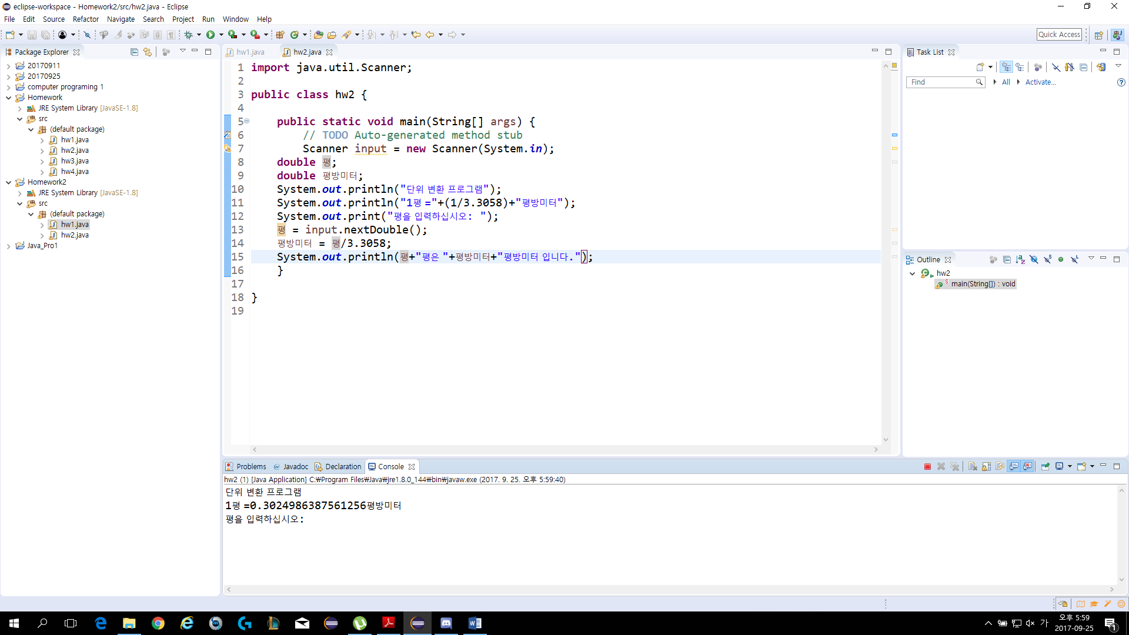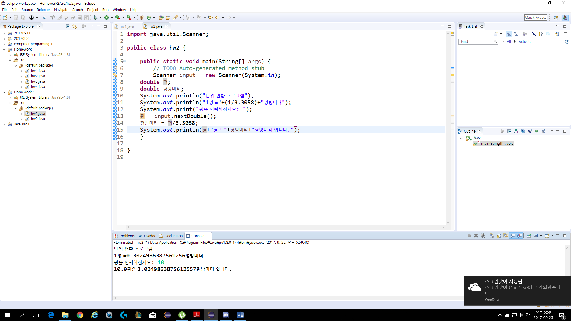

102p 7번문제는 평을 평방미터로 변형하는 프로그램으로, 평과 평방미터를 변수로 잡고 평을 입력받은 값을, 평방미터는 평/3.3058로 처리하여 나타냄. 소수자리가 나올수 있기 때문에 두 값을 모두 double자료형으로 처리함